仕 様 書

１．件名：令和７年度八尾市公用車のメンテナンスリース
２．納車場所
八尾市清水町一丁目２番１号 八尾市南ガレージ（公用車駐車場）
（保管場所については、上記以外の場所にも保管する予定があります）
３．賃貸借期間（納入月より８４ヶ月間）
令和７年１１月１日～令和１４年３月３１日（全ての車両の開始と終了月）
（各車両の納車日は、上記期間の中で協議を行うものとする。）
４．本件自動車及び数量（車種ごとの仕様については別紙を参照）
・普通乗用車 (1-1) １台
・軽乗用車（EV） (2-1) ２台
・軽乗用車（HV） (2-2・2-3) １６台
・軽乗用車(青ﾊﾟﾄ仕様） (2-4) ５台
・軽貨物車（４駆） （3-1） ３台
５．業務内容
・継続車検整備等の法定点検整備
・道路運送車両法に定める定期点検整備業務
・６か月毎の自主点検
・消耗品の取替
＊タイヤ、ワイパーゴムは、経年劣化も考慮し早めに交換する。
＊バッテリーの交換は、一般的寿命と冬場の始動能力を考慮し早めに交換する。
・故障時の修理(パンク修理を含む)については、八尾市からの要請により速やかに担当者を派遣し修理対応をする。（ただし、運転者の不注意による修理は除く。）
・その他安全走行に必要な点検・修理
６．クレームなどの対応
・車両メーカーが、リコール等の発表をしていない不具合（クレーム）などについては、利用者の立場で状況を見極めメーカー（ディーラー）との調整を行う。
・リコール対応は基本的に八尾市が対応するが、対応方法も含めアドバイスを行うこととする。
７．諸税、その他の費用負担
登録納車費用、自動車取得税、自動車税、軽自動車税、自動車重量税、自動車損害賠償責任保険料、リサイクル料及び継続車検時の諸費用は賃借料に含む。
通常の運行・保管により生じた故障等の修繕費用を負担すること。ただし、故障等の原因が
八尾市に起因する場合及び事故による場合を除く。
８．事故処理
事故によりリース車両が損傷した場合は、八尾市の負担により車両を修理するものとする。

９．その他
・ナンバープレート 盗難防止ネジを使用し自動車登録番号票を固定する。

・洗車ワックスなど 新車納入時と車検時には通常のポリマー加工と撥水コートを施す。

・点検整備 各種点検、整備の引取納車は、賃貸人の責任で行い、日程・時間などについては、協議のうえ決定する。また、点検整備のスケジュールは一覧表で、前月の２０日までに八尾市に書面で通知し、終了後は翌月初め整備記録等を提出する。

・整備業者など 主な整備は、令和６年度八尾市競争入札参加資格者名簿（物品、委託・役務等）において、取扱業種が大分類「車両関係」で登録され八尾市内に事業所があり、車検及び修理の実績を有する事業者から選定すること。なお、指定した整備業者へ搬送することが著しく不合理であると判断される場合等はこの限りではない。

・付属機器等の設置 納車後に、八尾市が本件自動車に防災無線機、行政情報等の市民向け広告のマグネットシート等を取り付けることを賃貸人は承諾する。このとき、本件自動車に多大な損傷を与えた場合は、八尾市の負担で修理する。

・冬タイヤの保管と履き替え 冬タイヤ（スタッドレスタイヤ）準備車両は、シーズン毎に履き替えを行い、履き替えタイヤは整備業者工場等で保管する。該当車両については個別の仕様
書を確認すること。

・オプションなどの保障 電装品等、新車時からのオプションなどの不具合などは、契約した
リース料で期間終了まで対応すること。但し八尾市が後付けした防災無線などは除く。
※別紙青パト仕様に関する電装品については、メーカー保証期間以降は八尾市で対応します。

・ロードサービス 不慮の故障や不具合で走行が不能の時は、２４時間３６５日、運転者からの直接救援に対応できる救援先を車検証入れに入れておくこと。

・ＥＶ車補助金申請書類の作成を補助すること。

普通乗用車仕様書（１－１）

１．車の種別と用途 普通・乗用

２．数 量 １台

３．車体の形状 ステーションワゴン（７～９名乗り）

４．燃料の種類 ガソリン

５．総排気量 １．５ℓ～２.０ℓクラス

６．駆動方式 ４ＷＤ・ＨⅤ

７．参考車種 ノア(トヨタ)、セレナ（日産）、ステップワゴン(ホンダ)

８．環境対策車両 電動車を導入する方針です。

９．変速装置 ＡＴ（３～６速）又はＣＶＴ

10．年間走行距離 約 ５，０００km

11．装備品及び

付属品等 緊急ブレーキシステム

踏み間違いブレーキサポートシステム
エアコン（可能であればマニュアルエアコン）

パワーウインドウ・集中ドアロック

電動可倒式ミラー

ＵＶカットガラス+低スモークガラス

フロアマット

ドアバイザー

ジャッキ・レンチ等標準工具セット

三角表示板・非常脱出ハンマー
標準型カーナビ（ＴＶ機能なし）とバックモニター
ドライブレコーダー常時録画（前後撮影型）

ＥＴＣ

前後コーナーセンサー

スタッドレスタイヤ（スチールホイル付）

12．車体 八尾市のロゴ等：約80×80の丸ゴシック体(Ⓨ八尾市)別紙参照

ボディカラー：シルバー系統（標準のポリマー加工）

標準のリモコンキー１本・スペアキー２本

13．納車場所 八尾市南ガレージ（公用車駐車場）

軽乗用車仕様書（２-１・ｾﾀﾞﾝﾀｲﾌﾟ）

１．自動車の種別 軽自動車（ＥＶ）

２．用 途 乗用

３．数 量 ２台（同一車種）

４．車体の形状 箱 型

５．参考車種 さくら（日産）、ｅｋクロスEV（ミツビシ）など
６．燃料の種類 電気自動車（ＥＶ車）
７．駆動方式 ２ＷＤ
８．年間予定走行距離 平均６,５００ｋｍ
９．装備品及び
付 属 品 等 緊急ブレーキシステム
踏み間違いブレーキサポートシステム
エアコン（可能であればマニュアルエアコン）
パワーウインドウ・集中ドアーロック
電動可倒式ミラー
ＵＶカットガラス（スモーク入りの場合は極力薄く）
フロアマット
ドアバイザー
ジャッキ・レンチ等標準工具セット
三角表示板・非常脱出ハンマー
標準型カーナビ（ＴＶ機能なし）とバックモニター
ドライブレコーダー常時録画（前後撮影型）
ＥＴＣ
前後コーナーセンサー
スチール製のタイヤチェーン（麻などの袋入りで）
ＡＣ２００Ｖ充電ケーブル１０ｍ
10．車体 八尾市のロゴ等：約80×80の丸ゴシック体(Ⓨ八尾市)別紙参照
ボディカラー：白（標準のポリマー加工）
標準のリモコンキー１本・スペアキー２本
スチールホイール

11．納車場所 八尾市南ガレージ（公用車駐車場）

軽乗用車仕様書（２-２・ｾﾀﾞﾝﾀｲﾌﾟ）

１．自動車の種別 軽自動車

２．用 途 乗用

３．数 量 １５台（同一車種）

４．車体の形状 箱 型

５．参考車種 アルト(スズキ)、キャロル（マツダ）、デイズ（日産）、

ｅｋワゴン（ミツビシ）など
６．燃料の種類 ガソリン ＨＶ
７．総排気量 ０．６５ℓ
８．駆動方式 ２ＷＤ

９．環境対策車両 電動車を導入する方針です。

10．変速装置 ＡＴ（３～５速）又はＣＶＴ
11．年間予定走行距離 平均６,５００ｋｍ
12．装備品及び
付 属 品 等 緊急ブレーキシステム
踏み間違いブレーキサポートシステム
エアコン（可能であればマニュアルエアコン）
パワーウインドウ・集中ドアーロック
電動可倒式ミラー
ＵＶカットガラス（スモーク入りの場合は極力薄く）
フロアマット
ドアバイザー
ジャッキ・レンチ等標準工具セット
三角表示板・非常脱出ハンマー
標準型カーナビ（ＴＶ機能なし）とバックモニター
ドライブレコーダー常時録画（前後撮影型）
ＥＴＣ
前後コーナーセンサー
スチール製のタイヤチェーン（麻などの袋入りで）
13．車体 八尾市のロゴ等：約80×80の丸ゴシック体(Ⓨ八尾市)別紙参照
ボディカラー：白（標準のポリマー加工）
標準のリモコンキー１本・スペアキー２本
スチールホイール

14．納車場所 八尾市南ガレージ（公用車駐車場）

軽乗用車仕様書（２-３・ｾﾀﾞﾝﾀｲﾌﾟ(秘書課仕様）)

１．自動車の種別 軽自動車

２．用 途 乗用

３．数 量 １台

４．車体の形状 箱型

５．車種 ワゴンＲ(スズキ)ＨＶ

６．燃料の種類 ガソリン

７．総排気量 ０．６５ℓ

８．駆動方式 ２ＷＤ

９．年間予定走行距離 ６,５００ｋｍ

10．変速装置 ＡＴ（３～５速）又はＣＶＴ
付属品等 緊急ブレーキシステム
踏み間違いブレーキサポートシステム
エアコン（可能であればマニュアルエアコン）
パワーウインドウ・集中ドアーロック
電動可倒式ミラー
ＵＶカットガラス（スモーク入りの場合は極力薄く）
フロアマット
ドアバイザー
ジャッキ・レンチ等標準工具セット
三角表示板・非常脱出ハンマー
標準型カーナビ（ＴＶ機能なし）とバックモニター
ドライブレコーダー常時録画（前後撮影型）
ＥＴＣ
前後コーナーセンサー
スチール製のタイヤチェーン（麻などの袋入りで）
11．車体 ボディカラー：黒（標準のポリマー加工）
標準のリモコンキー１本・スペアキー２本

12．納車場所 八尾市南ガレージ（公用車駐車場）

軽乗用車仕様書（２-４・青パト仕様）

１．自動車の種別 軽自動車

２．用 途 乗用

３．数 量 ５台（同一車種）

４．車体の形状 箱型

５．参考車種 アルト(スズキ)、キャロル（マツダ）、デイズ（日産）、

ｅｋワゴン（ミツビシ）など

６．燃料の種類 ガソリン ＨＶ

７．総排気量 ０．６５ℓ
８．駆動方式 ２ＷＤ

９．環境対策車両 電動車を導入する方針です。

10．変速装置 ＡＴ（３～５速）又はＣＶＴ
11．年間予定走行距離 平均６，５００ｋｍ
12．装備品及び
付 属 品 等 緊急ブレーキシステム
踏み間違いブレーキサポートシステム
エアコン（可能であればマニュアルエアコン）
パワーウインドウ・集中ドアーロック
電動可倒式ミラー
ＵＶカットガラス（スモーク入りの場合は極力薄く）
フロアマット
ドアバイザー
ジャッキ・レンチ等標準工具セット
三角表示板・非常脱出ハンマー
標準型カーナビ（ＴＶ機能なし）とバックモニター
ドライブレコーダー常時録画（前後撮影型）
ＥＴＣ
前後コーナーセンサー
スチール製のタイヤチェーン（麻などの袋入りで）
13. 車体 八尾市のロゴ等：約80×80の丸ゴシック体(Ⓨ八尾市)別紙参照
ボディカラー：白（標準のポリマー加工）
標準のリモコンキー１本・スペアキー２本
スチールホイール
青パト仕様（別紙の仕様あり）

14．納車場所 八尾市南ガレージ（公用車駐車場）

＜別紙青パト仕様＞

青パト仕様（青色･回転灯＋街宣ＳＰ付き）

- 取外し可能なルーフキャリヤーに街宣用スピーカーを取り付ける。
- ２本のキャリヤーの中央を防錆の高い鉄板で橋渡しをする。
- ＳＤプレーヤー付アンプ２０Ｗ
- 右側に２０ＷＳＰ×２を前後方向に向け、取り付ける(固定）。
- 左側に流線形の青色・回転灯を取り付ける。
- 青色･回転灯のスイッチは、ハンドル周りの空きスペースにスイッチを設ける。
- 府警本部に提出する同意書を八尾市で作成するため、取付した状態の写真を提出すること。

１．取り付け状態１ ２. 取り付け状態２
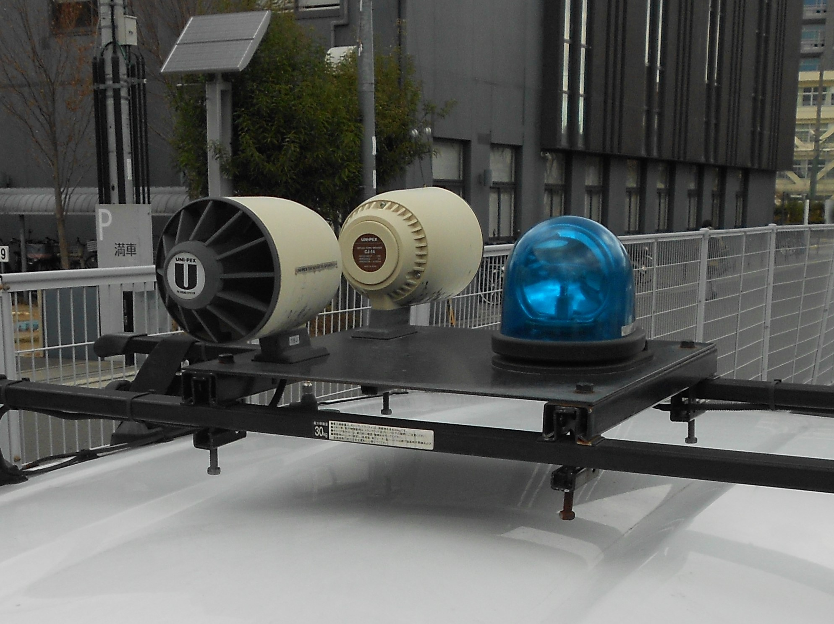
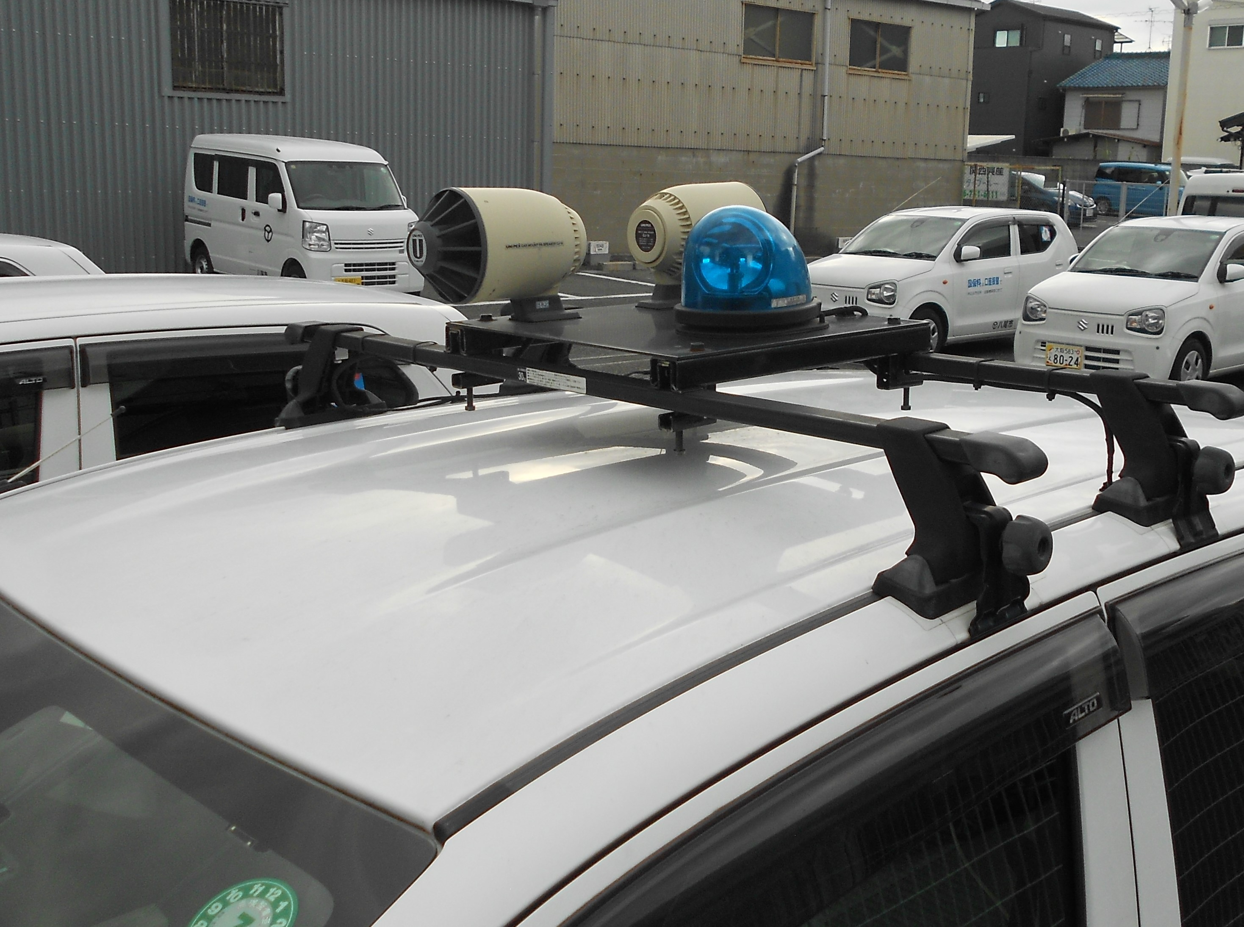

３.放送機材 ４.回転灯のスイッチ
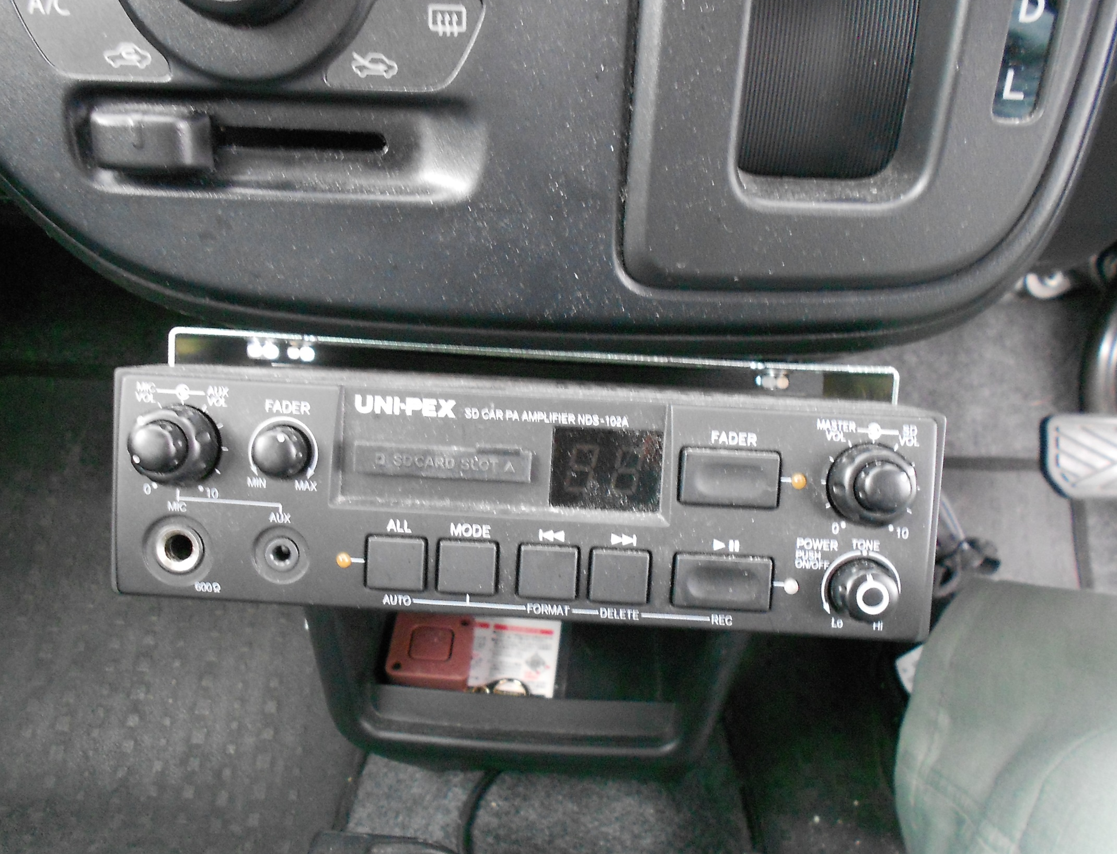
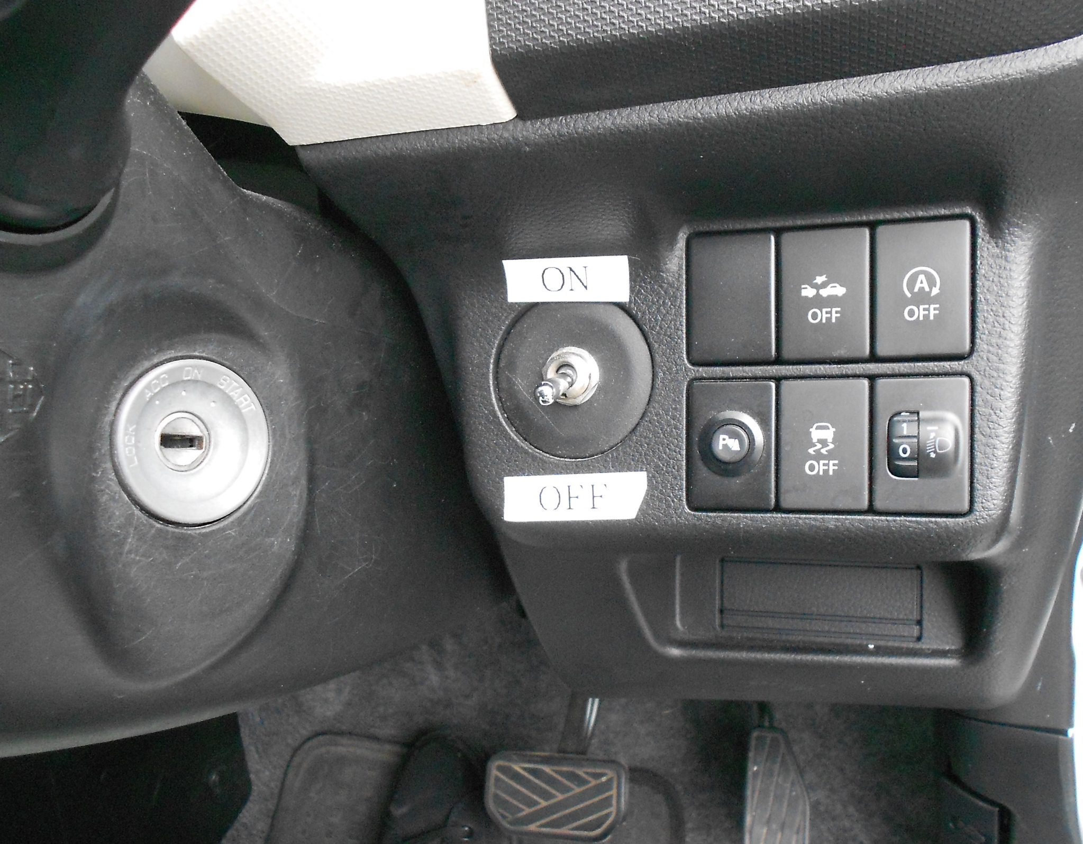

軽貨物車仕様書（３－１）

１．自動車の種別 軽自動車

２．用 途 貨物

３．数 量 ３台（同一車種）

４．車体の形状 バン

５．参考車種 エブリイ（スズキ）、ハイゼットカーゴ（ダイハツ)、

クリッパー(日産)、ミニキャブ(三菱)
６．燃料の種類 ガソリン
７．総排気量 ０．６５ℓ
８．駆動方式 ４ＷＤ（パートタイム）

９．環境対策車両 燃費の優れた車を導入する方針です。

10．変速装置 ＡＴ（３～５速）又はＣＶＴ
11．年間予定走行距離 平均６,５００ｋｍ
12．装備品及び
付 属 品 等 緊急ブレーキシステム
踏み間違いブレーキサポートシステム
エアコン（可能であればマニアルエアコン）
パワーウインドウ・集中ドアーロック
電動可倒式ミラー
ＵＶカットガラス（スモーク入りの場合は極力薄く）
フロアマット・ドアバイザー
ジャッキ・レンチ等標準工具セット
三角表示板・非常脱出ハンマー
標準型カーナビ（ＴＶ機能なし）とバックモニター
ドライブレコーダー常時録画（前後撮影型）
ＥＴＣ
スチール製のタイヤチェーン（麻などの袋入りで）
13．車体 八尾市のロゴ等：約80×80の丸ゴシック体(Ⓨ八尾市)別紙参照
ボディカラー：白（標準のポリマー加工）
スチールホイール
標準のリモコンキー１本・スペアキー２本

14．納車場所 八尾市南ガレージ（公用車駐車場）

